Астраханская область, г. Астрахань

Конкурс эковолонтерских и экопросветительских проектов

«Волонтеры могут все»

Коллективное участие

«Экологический образовательный лагерь «Каспий – море дружбы»

Государственное автономное учреждение Астраханской области

дополнительного образования

«Эколого- биологический центр»

**Авторы проекта:**

Фоменко Анастасия Александровна,

Собгайда Арсений Витальевич,

обучающиеся ТО «Архитекторы живых систем»

**Руководитель:**

Дедурина Галина Михайловна

Астрахань 2020

**Паспорт проекта**

**Полное название проекта:**

«Экологический образовательный лагерь «Каспий – море дружбы»

**Организация – заявитель:**

Государственное автономное учреждение Астраханской области дополнительного образования «Эколого- биологический центр»

Почтовый адрес: 414011 г. Астрахань, ул. Садовских, 3

Контактный телефон: 8(8512)38-47-27

E-mail: [astrajunnat@mail.ru](mailto:astrajunnat@mail.ru)

Сайт: ebc30.ru

Автор - руководитель проекта: Дедурина Галина Михайловна

Команда проекта: Собгайда Арсений Витальевич,

Фоменко Анастасия Викторовна

**Цель проекта:**

организация экологического образовательного лагеря «Каспий - море дружбы» для школьников Астраханской области.

**Задачи:**

- повысить качество экологического образования подростков и молодежи через организацию исследований и экологического мониторинга по изучению природы районов прибрежных территорий Каспийского моря;

- изучить методики полевых исследований;

- формировать активную жизненную позицию подрастающего поколения на основе практической деятельности по охране природы через организацию экологических патрулей, десантов, акций;

- подготовить группу волонтеров для участия в программах экологического образовательного лагеря.

**Целевая аудитория проекта:** школьники Астраханской области.

**Сроки и период реализации проекта:**

* 2017-2018 гг. – проведение областной школы - лагеря полевой экологии для учащихся Биолого-экологического научного общества «Натуралист и других творческих объединений ГАУ АО ДО «ЭБЦ».
* 2019 г.- проведение «Экологического образовательного лагеря «Каспий - море дружбы» для учащихся Биолого-экологического научного общества «Натуралист» ГАУ АО ДО «ЭБЦ».
* 2020 г. – организация экологического образовательного лагеря

«Каспий - море дружбы» с участием волонтеров БЭНОУ

«Натуралист» для школьников Астраханской области районов

прибрежных территорий Каспийского моря (Володарского,

Лиманского, Камызякского, Икрянинского).

Экологический образовательный лагерь может функционировать ежегодно с 15 июля по 15 августа.

**Краткое описание проекта:**

Летний палаточный лагерь ГАУ АО ДО «ЭБЦ» располагается на одном из островов дельты р. Волга, в юго-восточной ее части, на территории Володарского района Астраханской области. Лагерь располагается в 4-х км. от с. Тумак, ближе к южной оконечности острова, на левом берегу р. Бушма, в лесопосадке (45 км от города Астрахани).

На острове богато представлена древесно- кустарниковая и травянистая растительность. В середине острова расположен водоем, в котором произрастает кувшинка белая, кубышка желтая, чилим. В 3 км от лагеря на р. Кошеванка находятся большие заросли лотоса орехоносного, занесенного в Красную книгу России. В р. Бушма водятся различные виды рыб: сом, щука, карась, окунь, вобла, густера, сазан, красноперка, судак и др.

Место расположения лагеря является ярким примером дельты Волги и весьма удобно для проведения стационарных исследований.

Проект является инновационным, так как исследования школьников организуются по нескольким направлениям:

- гидрология и гидрохимия;

- высшая прибрежноводная растительность;

- ихтиофауна;

- гидробиология;

- экологический и социологический мониторинг.

Школьники имеют возможность выбрать любое из предложенных направлений.

Форма организации занятия - класс. Каждый класс работает по определенному направлению. Занятия проводятся сотрудниками ФГБОУ ВО «АГТУ», ФГБОУ ВО «АГУ», ФГБОУ «КаспНИРХ, а также и волонтерами – учащимися БЭНОУ «Натуралист», подготовленными специально для работы со школьниками по соответствующим программам.

Подготовка к образовательному лагерю проходит в несколько этапов:

1. Подбор участников лагеря - март;
2. Ознакомление участников с направлениями и программами исследований – март-апрель;
3. Знакомство участников с методиками исследований, приборами и оборудованием – апрель-май;
4. Составление плана исследований по выбранным направлениям апрель;
5. Обзор литературы и подготовка дополнительного материала, необходимого для выполнения исследовательской работы или проекта – май-июнь;
6. Проведение «Экологического образовательного лагеря «Каспий - море дружбы».

По окончании работы Экологического образовательного лагеря «Каспий - море дружбы», после обработки собранного материала, предполагается проведение Слета-конкурса молодых ученых с защитой выполненных проектов и исследовательских работ.

Выгодное месторасположение лагеря дает возможность организовать как полноценный образовательный процесс, а также отдых участников. Для этого разработаны маршруты и экскурсии:

* Пеший к лотосному полю у с. Тумак;
* Автобусный в музейный комплекс Курмангазы Сагырбаева в с. Алтынжар;
* Лодочный в заказник «Жиротопка»;
* На катамаране в Астраханский госзаповедник (Обжоровский или Трехизбинский участки);
* На катамаране в низовья дельты (раскаты).

Также работа образовательного лагеря предполагает организацию «голубых» и «зеленых» патрулей, экологических десантов, акций совместно со школьниками МБОУ «Тумакская СОШ» и Центра экологического образования с. Тумак Володарского района.

Ежегодно, 22 июля, во Всемирный День Чистого Берега,

проходит акция «Чистый берег» по очистке берега р. Бушма под

лозунгом «Экологическая взаимопомощь». Ребята, приехавшие в лагерь, приглашают к участию в акции школьников Тумакской школы. Администрация Тумакского сельсовета выделяет специальную машину для вывоза собранного мусора.

**Ожидаемые результаты:**

Результатом работы образовательного лагеря является разработка экологических и других проектов, направленных на:

1) перпективное устойчивое социально-экономическое развитие сельских районов прибрежной зоны Каспийского моря;

2) на разработку стратегии социально-экономического развития сельских районов;

3) на решение экологических проблем, рациональное использование природных ресурсов региона.

Участники образовательного лагеря: 2017 г. – 46; 2018 г. – 48; 2019 г. – 51.

Подготовлено волонтеров: 2017 - 2018 гг.– 4; 2019 г.– 7.

**Привлеченные партнеры**: ФГБОУ ВО «Астраханский государственный технический университет», ФГБОУ ВО «Астраханский государственный университет», ФГБОУ «Каспийский научно-исследовательский институт рыбного хозяйства», ГТРК «Лотос», Муниципальное образование «Тумакский сельсовет» Володарский район Астраханской области.

Потребителями проекта могут быть образовательные учреждения всех видов и типов стран, входящих в Ассоциацию прикаспийских государств, стран и регионов, работающих по Международному образовательному проекту МОК ЮНЕСКО «Плавучий университет», образовательные учреждения районов Астраханской области - прибрежных территорий Каспийского моря.

Для реализации проекта привлекаются средства:

- бюджетные — 10-20 % (Министерство образования и науки Астраханской области);

- внебюджетные — 40-50 % (инвесторами могут выступить компании ЛУКОЙЛ, ГАЗПРОМ и др.);

- собственные родительские средства — 30-40 %.

Приложение 1

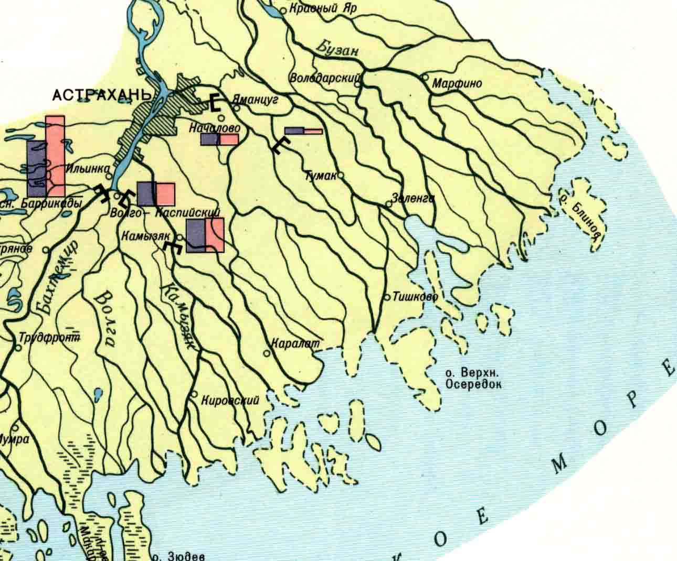

Х

х

Х

- месторасположения лагеря

Приложение 2

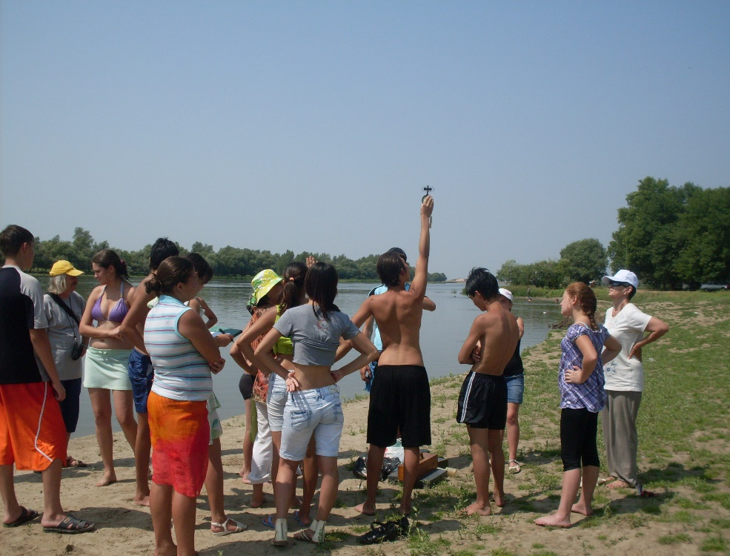

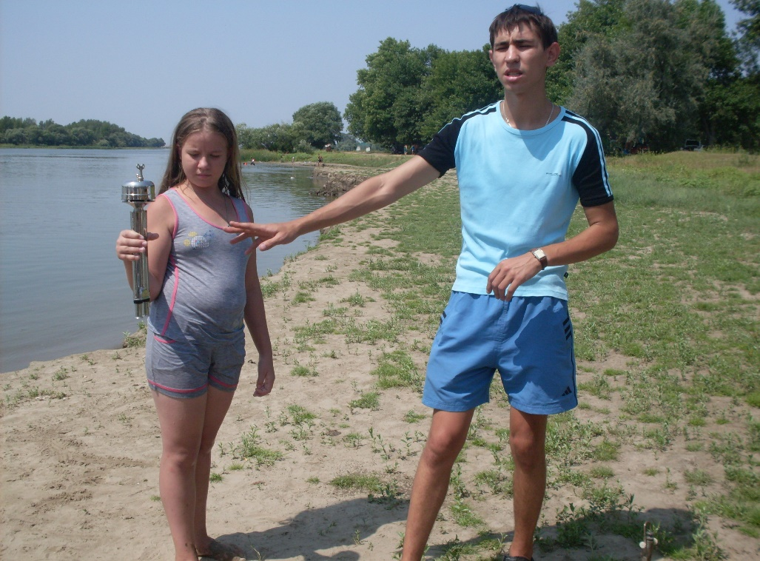

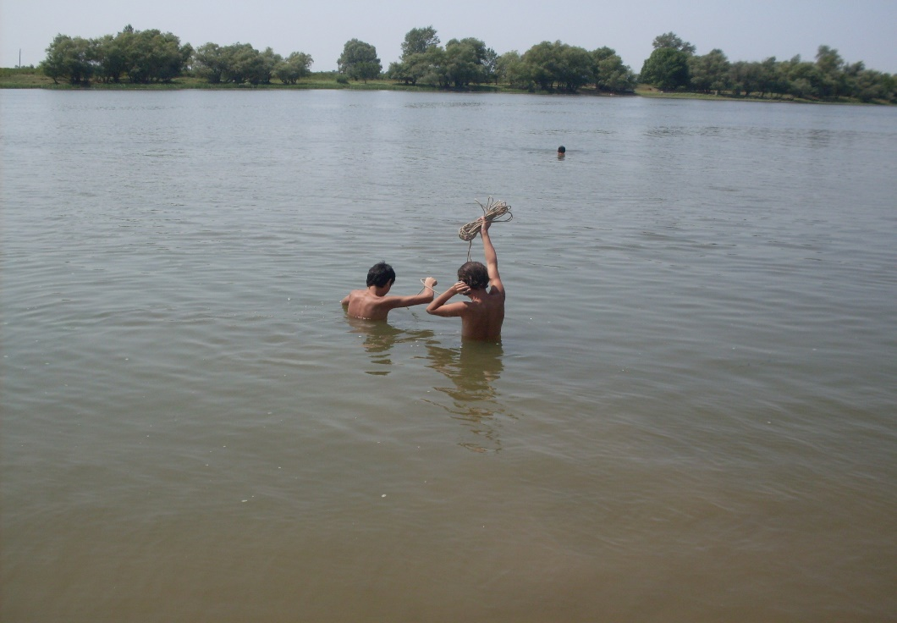

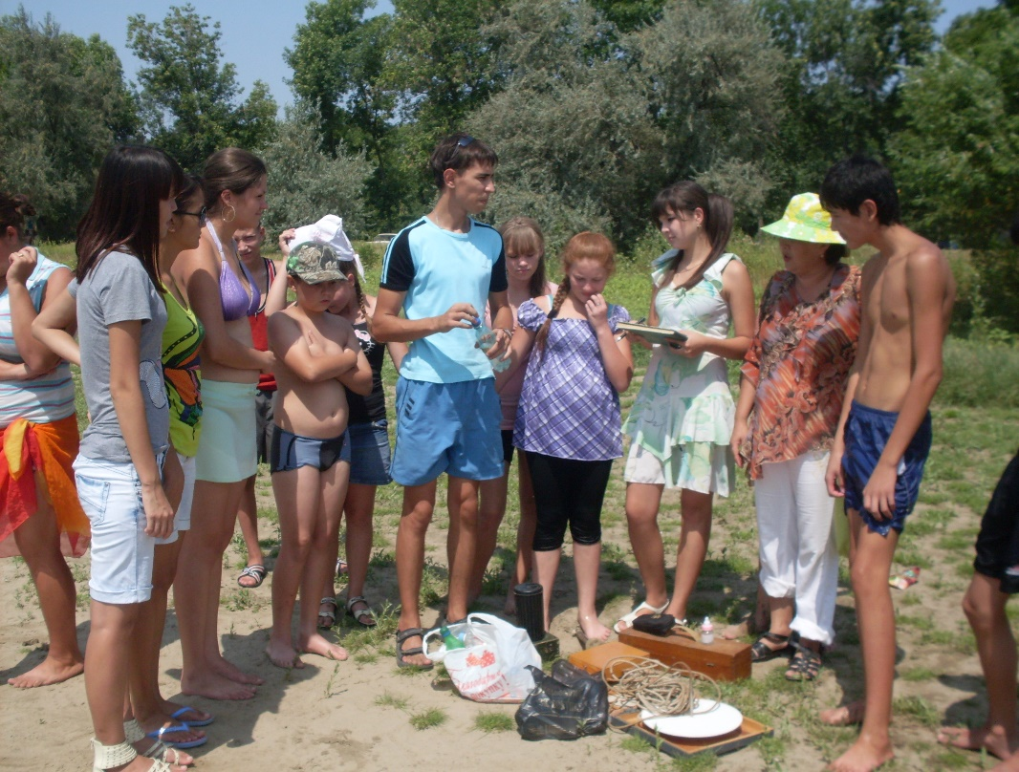

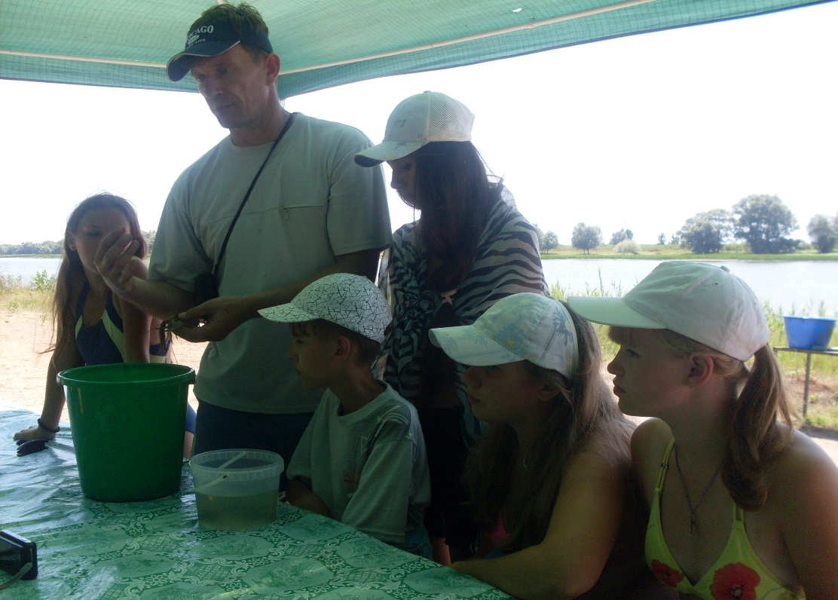

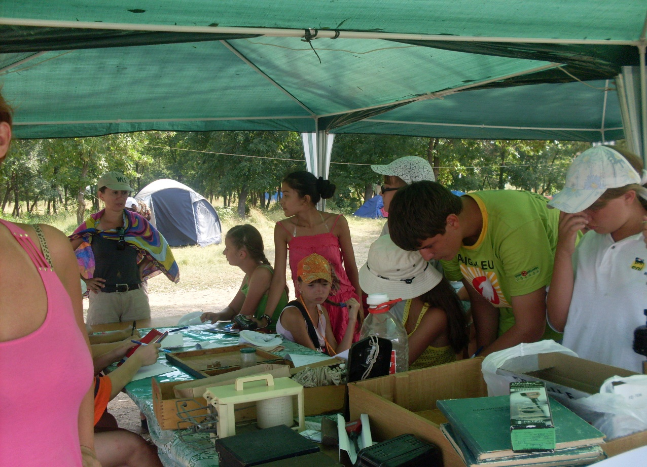

Приложение 3

**Всемирный день моря**

**Пояснительная записка.**

Изучая на уроках географии темы, посвященные морям и океанам, школьники знакомятся и с их экологическим состоянием. Отведенных часов на данные темы в школьном курсе недостаточно.

Эта методическая разработка может оказать помощь педагогам–организаторам, методистам и педагогам дополнительного образования, заместителям директоров по воспитательной работе, учителям общеобразовательных школ при проведении праздников, посвященных морской тематике, в проведении празднования Всемирного дня моря, Дня Каспийского моря и др.

Вначале методической разработки дана подробная историческая справка о возникновении праздника Всемирного Дня моря, представлена информация о праздновании Дня моря в России и других государствах и занимательная игра «Хождение за 13 морей». Игра будет интересна и познавательна для учащихся старших классов. В ходе игры учащиеся углубят свои знания по географии, биологии и экологии российских морей.

**Цель игры:**

* Углубление знаний учащихся по «морской тематике».
* Привлечение внимания учащихся к экологическим проблемам морей.

**Для миллионов удивительных существ море — родной дом, человеку же оно дает пищу и энергию. Море очень страдает от загрязнений. Многие годы его использовали как свалку для разнообразных отходов.Все они могут причинить вред существам, живущем в море.Человек, оглянись, остановись, подумай!**

**Ведущий:**

**Всемирный день моря -** один из международных дней в системе Организации Объединенных Наций. Начиная с 1978 года по решению Х сессии Ассамблеи Межправительственной морской организации (ИМО), состоявшейся в ноябре 1977 года, на планете отмечается Всемирный день моря (World Maritime Day). До 1980 года этот праздник отмечался 17 марта, начиная с 1981 года, Всемирный день моря отмечается в последнюю неделю сентября без определенной даты. В каждой стране правительство само определяет конкретную дату (в России в 2011 году это было 29 сентября).

Основной целью Всемирного дня моря является привлечение внимание мировой общественности и государственных структур к проблеме сохранения морей и океанов, а также морских биоресурсов и экосистем. Всемирный день моря обращает внимание людей на то, какой невосполнимый ущерб морским территориям наносит загрязнение воды, глобальное потепление, чрезмерный вылов рыбы.

Основным фактором негативного воздействия на моря, представляющие наибольшую угрозу для морской жизни, является чрезмерная эксплуатация морских биологических ресурсов, приводящая к их истощению.

Другим важным негативным фактором является загрязнение морей и нарушение естественных экологических процессов. Отходы бурения, сбрасываемые в море, частые разливы нефти с добывающих и разведочных платформ, очень вредны для морских обитателей.  
По данным ООН, за последние 100 лет такие виды рыб, как тунец, треска, марлин были выловлены на 90%. Более 20 миллионов бареллей нефти ежегодно выливается в моря и океаны.  
Синтетические отходы, сбрасываемые в крупные водоемы, являются причиной гибели миллиона морских птиц и 100 000 морских млекопитающих в год. Из-за глобального потепления за последние 100 лет уровень воды в крупных водоемах планеты поднялся на 10-25 сантиметров.

Рациональное использование водных ресурсов и бережное отношение к морским ресурсам является основой сохранения и развития морских экосистем.

**Две наиболее важные задачи, стоящие перед человеческим обществом — повышение безопасности на море и предупреждение загрязнения морской среды, в частности нефтью.**   
 **В России День моря** проводится в детских садах, школах, библиотеках в форме конкурсов, фестивалей, рассказывающих подрастающему поколению о богатстве подводного мира, о пользе морей и океанов для человека, а также о том, что каждый житель планеты Земля может сделать для их сохранения. Часто общественные организации отмечают этот праздник уборкой публичных пляжей, а также митингами и шествиями в защиту морей.

В мире отмечаются также: Международный день Чёрного моря - 31 октября, День Балтийского моря - [22 марта](http://ru.wikipedia.org/wiki/22_%D0%BC%D0%B0%D1%80%D1%82%D0%B0), День Каспийского моря – 12 августа (дополнительная информация см. Приложение № 1).

А сейчас я хочу предложить вам занимательную игру **«Хождение за 13 морей»,** посвящённую [Всемирному Дню моря](http://letopisi.ru/index.php/%D0%92%D1%81%D0%B5%D0%BC%D0%B8%D1%80%D0%BD%D1%8B%D0%B9_%D0%B4%D0%B5%D0%BD%D1%8C_%D0%BC%D0%BE%D1%80%D1%8F).

[Yakor.gif](http://letopisi.ru/index.php/%D0%A4%D0%B0%D0%B9%D0%BB:Yakor.gif) **Участники:** Команды из 3-4 учащихся.

***Напутствие Ведущего****.*

**1. Игра состоит из нескольких конкурсов.**

**2.Подойдите творчески к представлению команды** (название, девиз, внешний вид участников), с первого взгляда должно быть ясно, что игра на морскую тематику! За это можно получить дополнительные баллы.

**3.Помните о правилах соревнования**! Уважайте своих соперников, не забывайте о дисциплине! Всё остальное – ваши знания и творчество!

**4.Каждый конкурс может оцениваться от 1 до 5 баллов.**

**Успешного и интересного «хождения по морям» всем участникам игры.**

[**Семь футов под килем!**](http://www.randewy.ru/pes/prslav.mp3)

**[Yakor.gif](http://letopisi.ru/index.php/%D0%A4%D0%B0%D0%B9%D0%BB:Yakor.gif)Перекрёстное приветствие команд.**

**Задание:** Составить приветствие, используя «морскую азбуку» - знаки семафорной отмашки (не более одного предложения, см. Приложение № 2). На выполнение задания дается 15 минут.

[Yakor.gif](http://letopisi.ru/index.php/%D0%A4%D0%B0%D0%B9%D0%BB:Yakor.gif)[**Судовой журнал команд**](http://letopisi.ru/index.php/%D0%9F%D1%80%D0%BE%D0%B5%D0%BA%D1%82_%D0%A5%D0%BE%D0%B6%D0%B4%D0%B5%D0%BD%D0%B8%D0%B5_%D0%B7%D0%B0_13_%D0%BC%D0%BE%D1%80%D0%B5%D0%B9/%D0%93%D0%B5%D0%BE%D0%B3%D1%80%D0%B0%D1%84%D0%B8%D1%8F_%D0%BC%D0%BE%D1%80%D0%B5%D0%B9).

**Задание:** Команды должны показать знания по географии морей. Каждой команде дана контурная карта России с прилегающими морями. Участники должны отметить на карте все 13 морей, омывающих границы России. В этом конкурсе выиграет та команда, которая отметит (занесет в судовой журнал) на карте наибольшее количество морей. На выполнение задания дается 10 минут.

(Команды должны отметить: 1) Море Лаптевых, 2) Балтийское море, 3) Берингово море, 4) Чукотское море , 5) Азовское море , 6) Северное море, 7) Черное море, 8) Японское море, 9) Охотское море, 10) Белое море, 11) Восточно-Сибирское море, 12) Печорское море 13) Каспийское море. И все эти названные 13 морей омывают всю Российскую территорию).

**[Yakor.gif](http://letopisi.ru/index.php/%D0%A4%D0%B0%D0%B9%D0%BB:Yakor.gif)** **Задание «от Петра I». (Домашняя заготовка)**

**Задание: На дом было дано задание, написать статью об известных моряках или исследователях, живших в эпоху Петра I. Командам предоставляется 5 минут для сообщения.**

В этом конкурсе выиграет та команда, которая представит наиболее полное описание жизни и деятельности, выбранной личности.

**[Yakor.gif](http://letopisi.ru/index.php/%D0%A4%D0%B0%D0%B9%D0%BB:Yakor.gif) Задание «от лоцмана».**

**Задание:** Представить проект – провести свой корабль с севера на юг России из Белого моря в Каспийское или Черное, используя систему рек и каналов (физическая карта России). Команда, нашедшая оптимальный путь «север – юг» получает наибольшее количество баллов. На выполнение задания дается 10 минут.

**[Yakor.gif](http://letopisi.ru/index.php/%D0%A4%D0%B0%D0%B9%D0%BB:Yakor.gif)**[**Задание**](http://letopisi.ru/index.php/%D0%9F%D1%80%D0%BE%D0%B5%D0%BA%D1%82_%D0%A5%D0%BE%D0%B6%D0%B4%D0%B5%D0%BD%D0%B8%D0%B5_%D0%B7%D0%B0_13_%D0%BC%D0%BE%D1%80%D0%B5%D0%B9) **«от Айвазовского».**

**Задание**: Изобразить в любой технике: шторм на море, штиль на море, суровое море, ласковое море и т.д. Для каждой команды – участницы дается свое задание. Материалы и оборудование: краски, кисти, ватман, ножницы, цветная бумага и карандаши, клей. На выполнение задания дается 10 минут.

**[Yakor.gif](http://letopisi.ru/index.php/%D0%A4%D0%B0%D0%B9%D0%BB:Yakor.gif)**[**Задание**](http://letopisi.ru/index.php/%D0%9F%D1%80%D0%BE%D0%B5%D0%BA%D1%82_%D0%A5%D0%BE%D0%B6%D0%B4%D0%B5%D0%BD%D0%B8%D0%B5_%D0%B7%D0%B0_13_%D0%BC%D0%BE%D1%80%D0%B5%D0%B9) **«от поэта-мариниста» (**[**"Споёмте, друзья..."?**](http://www.randewy.ru/pes/prslav.mp3)).

**Задание**: Вспомнить любую песню о море, моряках и спеть ее всей командой. Дополнительные баллы можно получить, если участники команды вспомнят еще и авторов песни – поэта и композитора.

**[Yakor.gif](http://letopisi.ru/index.php/%D0%A4%D0%B0%D0%B9%D0%BB:Yakor.gif)** **Задание «от Посейдона».**

**Задание**: Вспомнить любую сказку, историю, миф, легенду, где говорилось бы о море и его обитателях, и представить театрализацию. Выиграет та команда, которая более образно, ярко, интересно и с юмором покажет представление. На выполнение задания дается 10 минут.

**[Yakor.gif](http://letopisi.ru/index.php/%D0%A4%D0%B0%D0%B9%D0%BB:Yakor.gif)**[**Викторина «от кота Матроскина»**](http://docs.google.com/View?docid=df3cggsb_86ch4kcwj4&hl=ru)

**Задание**: Ответить на вопросы. Выиграет та команда, которая ответит на большее количество вопросов.

1. Кто и когда учредил Андреевский флаг?

2. Когда и где впервые появились железные якоря?

3. Кто и когда разработал существующую сегодня на флоте русскую семафорную азбуку?

4. Что означает у моряков выражение «Которая склянка»?

5. Кто такой «адский вампир»?

6. Известный французский исследователь Мирового океана, фотограф, изобретатель, автор множества книг и фильмов, изобретатель акваланга. Кто это?

7. У русских моряков самым почитаемым святым считается …?

8. Татуировка – нанесение на тело рисунков с помощью «вкалывания» в кожу краски – было древним обычаем моряком. Зачем они это делали?

9. У русских мореходов был обычай – по вновь построенному судну первой должна пройти кошка. Зачем?

10.  Напишите названия (по 3 примера):

• древние суда: _______________________________________________________

• парусные суда: ______________________________________________________

• военные корабли: ____________________________________________________

**В конце занимательной игры жюри подводит итоги и награждает победителей призами.**

Приложение № 1

В 2011 году Всемирный день моря посвящен борьбе с пиратством. В своем послании по этому поводу Генеральный секретарь Международной морской организации (ИМО) Эфтимиос Митропулос подчеркнул, что выбор этой темы вызван необходимостью искоренения современных форм пиратства, угрожающих жизни людей и подрывающих мировую экономику.  
Выступая 3 февраля 2011 года на пресс-конференции в Международной морской организации, Генеральный секретарь ООН Пан Ги Мун заявил, что пиратство является глобальной угрозой. "Мы должны противостоять ему, вооружившись стратегией, нацеленной на сдерживание, безопасность, верховенство закона и развитие. Я выражаю признательность Международной морской организации за ее усилия по укреплению глобального сотрудничества в этой области", - подчеркнул Пан Ги Мун.

В Японии **День моря** ([яп.](http://ru.wikipedia.org/wiki/%D0%AF%D0%BF%D0%BE%D0%BD%D1%81%D0%BA%D0%B8%D0%B9_%D1%8F%D0%B7%D1%8B%D0%BA) *Уми-но хи*) — это государственный праздник, согласно закону он определяется как день благодарности океану и надежды на процветание морской страны. До [1996 года](http://ru.wikipedia.org/wiki/1996_%D0%B3%D0%BE%D0%B4) назывался Праздником моря или Днём памяти моря ([яп.](http://ru.wikipedia.org/wiki/%D0%AF%D0%BF%D0%BE%D0%BD%D1%81%D0%BA%D0%B8%D0%B9_%D1%8F%D0%B7%D1%8B%D0%BA" \o "Японский язык)*Уми-но кинэмб*), но не был государственным праздником. В 1996 - 2002 гг. был государственным праздником и праздновался [20 июля](http://ru.wikipedia.org/wiki/20_%D0%B8%D1%8E%D0%BB%D1%8F). Начиная с [2003 года](http://ru.wikipedia.org/wiki/2003_%D0%B3%D0%BE%D0%B4), согласно [системе счастливых понедельников](http://ru.wikipedia.org/wiki/%D0%A1%D0%B8%D1%81%D1%82%D0%B5%D0%BC%D0%B0_%D1%81%D1%87%D0%B0%D1%81%D1%82%D0%BB%D0%B8%D0%B2%D1%8B%D1%85_%D0%BF%D0%BE%D0%BD%D0%B5%D0%B4%D0%B5%D0%BB%D1%8C%D0%BD%D0%B8%D0%BA%D0%BE%D0%B2) праздник отмечается в третий понедельник [июля](http://ru.wikipedia.org/wiki/%D0%98%D1%8E%D0%BB%D1%8C). С этого праздника начинаются летние каникулы и купальный сезон, который завершается 15 августа. До Дня моря вода считается холодной, а после 15 августа купание невозможно из-за появления ядовитых медуз. В этот день принято подавать на стол жареную ставриду *адзи* с кисло-сладким соусом. Праздник, появившийся в последнее десятилетие XX века, не имеет устоявшихся традиций, многие японцы считают этот день дополнительным [выходным](http://ru.wikipedia.org/wiki/%D0%92%D1%8B%D1%85%D0%BE%D0%B4%D0%BD%D0%BE%D0%B9_%D0%B4%D0%B5%D0%BD%D1%8C).

**В России День моря** проводится в детских садах, школах, библиотеках в форме конкурсов, фестивалей, рассказывающих подрастающему поколению о богатстве подводного мира, о пользе морей и океанов для человека, а также о том, что каждый житель планеты Земля может сделать для их сохранения. Часто общественные организации отмечают этот праздник уборкой публичных пляжей, а также митингами и шествиями в защиту морей.

В мире отмечаются также:

**Международный день Чёрного моря - 31 октября.**

В 1996 году в Стамбуле шесть причерноморских стран - Болгария, Румыния, Турция, Грузия, Россия и Украина подписали Стратегический план действий по реабилитации и защите Черного моря. План был принят в связи с разрушением уникальных природных комплексов водной территории.

**День Балтийского моря** — ежегодный День охраны окружающей среды [Балтийского моря](http://ru.wikipedia.org/wiki/%D0%91%D0%B0%D0%BB%D1%82%D0%B8%D0%B9%D1%81%D0%BA%D0%BE%D0%B5_%D0%BC%D0%BE%D1%80%D0%B5) – [**22 марта**](http://ru.wikipedia.org/wiki/22_%D0%BC%D0%B0%D1%80%D1%82%D0%B0)**.**

На 17-ом заседании [Хельсинкской комиссии (ХЕЛКОМ)](http://ru.wikipedia.org/wiki/%D0%A5%D0%B5%D0%BB%D1%8C%D1%81%D0%B8%D0%BD%D0%BA%D1%81%D0%BA%D0%B0%D1%8F_%D0%BA%D0%BE%D0%BC%D0%B8%D1%81%D1%81%D0%B8%D1%8F) в [1996 году](http://ru.wikipedia.org/wiki/1996_%D0%B3%D0%BE%D0%B4) было принято решение о праздновании Дня [Балтийского моря](http://ru.wikipedia.org/wiki/%D0%91%D0%B0%D0%BB%D1%82%D0%B8%D0%B9%D1%81%D0%BA%D0%BE%D0%B5_%D0%BC%D0%BE%D1%80%D0%B5). Основная цель празднования - проинформировать население, привлечь внимание ученых, политиков, общественности к вопросам охраны окружающей среды Балтийского региона. Дата проведения Дня Балтийского моря совпадает с датой подписания [Хельсинкской конвенции](http://ru.wikipedia.org/wiki/%D0%A5%D0%B5%D0%BB%D1%8C%D1%81%D0%B8%D0%BD%D0%BA%D1%81%D0%BA%D0%B0%D1%8F_%D0%BA%D0%BE%D0%BD%D0%B2%D0%B5%D0%BD%D1%86%D0%B8%D1%8F) [1974 года](http://ru.wikipedia.org/wiki/1974_%D0%B3%D0%BE%D0%B4) и Всемирным днем воды.

Начиная с 2000 года празднование Дня Балтийского моря проходит в Санкт-Петербурге. Основной организатор и инициатор проведения праздника именно в северной столице – Санкт-Петербургская общественная организация ["Экология и бизнес"](http://ru.wikipedia.org/wiki/%D0%AD%D0%BA%D0%BE%D0%BB%D0%BE%D0%B3%D0%B8%D1%8F_%D0%B8_%D0%B1%D0%B8%D0%B7%D0%BD%D0%B5%D1%81) при активной поддержке со стороны Министерства природных ресурсов и экологии Российской Федерации, органов власти Санкт-Петербурга и Ленинградской области, а также правительств и финансовых учреждений Балтийских стран.

Праздник постепенно трансформировался в форумы. И,теперь, в Санкт - Петербурге проходит ежегодный Международный экологический форум с одноимённым названием - «День Балтийского моря». На Форуме проходят серьезные обсуждения экологических проблем региона Балтийского моря, поднятых и признанных Хельсинкской конвенцией по защите морской среды, поиск путей их реализации, обмен опытом представителей разных стран. В Форуме принимают участие не только жители Балтийского региона и европейского континента, приезжают также представители США и Канады. В 2011 году в работе Форума приняли участие более 500 человек, представители различных министерств и ведомств, Секретариата ХЕЛКОМ, различных компаний, научно-исследовательских институтов и ВУЗов, общественных организаций и СМИ, также представители Европейской Комиссии, Совета министров Северных стран, МФИ и др.

Результатом каждого проведенного в Дни Балтийского моря форума являются принятые ими Резолюции, рассылаемые затем в высшие инстанции для принятия эффективных решений, направленных на улучшение состояния окружающей среды Балтийского моря.

День Балтийского моря, ежегодно знаменующий подписание Хельсинкской конвенции, является одним из основных форумов, через который ХЕЛКОМ стимулирует региональное понимание состояния морской среды Балтийского моря, и усиливает политическое внимание к проблемам и природоохранную деятельность в регионе. Это превосходная платформа для встречи всех заинтересованных лиц, позволяющая совместно оценить состояние нашей морской среды, тщательно рассмотреть действия, который каждый из нас должен предпринять, чтобы затем совместно вернуться к выполнению общей задачи по сохранению нашего природного достояния..." *(из обращения Анны Кристины Брюзендорфф, Исполнительного секретаря Хельсинкской комиссии к XI Экологическому Форуму "День Балтийского моря")*.

В рамках мероприятий Форума также проводятся международные видеоконференции, выставки, конкурсы школьных и студенческих работ, посвященных экологическим проблемам Балтийского моря, и прочие мероприятия, призванные сохранить уникальный исторический природный и культурный ансамбль - Балтийское море.

**День Каспия – 12 августа,** день вступления в силу Рамочной конвенции по защите морской среды Каспийского моря (Тегеранской конвенции). Каспийское море - это уникальный водоем, в прибрежной зоне которого проживает более 5 миллионов человек, который на сегодняшний день требует самого пристального внимания и неотложного вмешательства. Самое большое озеро в мире, в особенности его Северная часть, является естественной зоной обитания для более 90% мировой популяции осетровых, многих уникальных видов животных (каспийский тюлень), важнейшей частью путей миграции перелетных птиц.  
23 сентября 1968 г. Совет Министров СССР принял постановление “об объявлении северной части Каспийского моря с дельтами рек Волги и Урала (а также Волго- Ахтубинской поймы) “заповедной зоной” с допущением в этой зоне развития в дальнейшем только рыбного хозяйства и водного транспорта”. С распадом Советского Союза, в 1993 году, суверенный Казахстан под напором западного нефтяного лобби разрешил проводить разведочные работы на шельфе Каспия консорциуму иностранных компаний ОКИОК (Оффшор Казахстан Оперейтинг Компани). По данным российских экспертов, разумное и совместное использование биоресурсов Каспийского моря может принести ежегодный доход до 6 млрд. долларов. На Каспии нефтедобытчики намереваются работать по 40-50 лет, а за этот срок естественные и восполняемые биоресурсы могут дать 300 млрд. долларов ($6 млрд. помножить на 50 лет). Если говорить языком цифр, то Каспийское море содержит 125 млн. тонн фитопланктона, 50 млн. тонн зоопланктона, 3 млн. тонн осетровых и частиковых рыб, 350 тысяч голов тюленей, 10-12 млн. птиц, 1,6 млрд. тонн бактерий. Объем водной массы мелководного Северного Каспия не превышает 400 кубических километров, но именно в нем сконцентрировано подавляющее большинство биоресурсов. Это в 200 раз меньше, чем объем воды всего Каспия – около 80 тысяч кубических километров. Ихтиологи считают, что только одна утечка нефти, в течение нескольких месяцев, может уничтожить всю рыбу, нагуливающуюся в северном Каспии.

К 12 августа 2011года М. Хакимов, председатель НПО “Каспий Табигаты” (Природа Каспия) и член ассоциации “Азаматтык Курултай” (Гражданское Собрание) подготовил статью, в которой напоминает о природе и состоянии экологии Каспийского моря, излагает неоднозначное мнение о добыче энергетических ресурсов по “проекту века”. Предупреждает о порождаемых рисках и предлагает общественные рекомендации по сохранению древнего водоема, что актуально перед Международным Днем Каспия, отмечаемого 12 августа по инициативе Программы Развития ООН и прикаспийских стран.

В соответствии с планом мероприятий ежегодно в прибрежных зонах Азербайджана (протяженность береговой линий 955 километров), на территории Баку, Сумгайыта, Нефтчалы, Лянкярана, Набрани и других прибрежных городов и районов проходит "Неделя Каспийского моря". Проводятся субботники, а также круглые столы с участием граждан, представителей местных исполнительных структур, образовательных учреждений и СМИ. Участников мероприятий информируют о мерах, осуществленных правительством Азербайджана для увеличения биоресурсов Каспийского моря.

**Как можно отметить Всемирный день моря, День Каспийского моря?**

В рамках празднования можно организовать различные творческие конкурсы и другие мероприятия, направленные на привлечение внимания к экологическим проблемам наших российских морей и побережья, а также эстетического восприятия природы морей, бережного отношения к окружающей среде.

**Конкурс рисунков «Природа моря»**

Можно провести урок рисования на тему природы моря. Предложите нарисовать побережье, морские пейзажи, подводных обитателей, организовать выставку работ и отметить самые лучшие.

**Конкурс фотографий «Море глазами детей»**

Организовать фотовыставку, посвященную природе морей. Авторов лучших работ можно отметить призами.

**Поделки и аппликации из «даров» моря.**

Предложить детям изготовить аппликации и поделки из морского материала – водорослей, ракушек, птичьих перьев, палочек, обтесанного стекла, камешков и многого другого.

**Выставка стенгазет, публикации, посвященные экологическим проблемам Каспия.**

Можно объявить конкурс на лучшую стенгазету, в которой освящаются экологические проблемы Каспия. Также можно предложить детям написать статью, заметку в газету ко Дню моря.

**Акция "Чистые берега".**

Провести акцию по уборке территорий пляжей рек, входящих в систему дельты Волги от мусора. При очистке берега мусор собирать в привезенные с собой пакеты. Не оставлять пакеты с мусором на берегу, найти возможность вывезти весь мусор. Информировать администрацию территории о проведенной работе.

**Поздравления с Всемирным днем моря в стихах**

**1.**Бесконечное, синее, нежное,

В гневе черное, с мачты безбрежное,  
Ты могучее, непобедимое,  
Но планетой от горя хранимое.  
Диво дивное, сила огромная,  
Что скрывают в тебе воды темные?  
Что хранится в тиши прибоя,  
В пене снежной, в дыханье моря?  
Мы волнам твоим низко поклонимся,  
Чтобы каждое дело спорилось.  
Пусть хранят тебя силы вышние,  
Чистота твоя да превысит все.

**2.**Мы желаем, чтоб Владычица морская  
Вам в воде лишь только помогала,  
Чтобы волны унесли вашу печаль

И забрали проблемы все вдаль,  
Чтобы стало Вам дышать легко  
На пляжах изумрудных берегов,  
Чтобы в сердце был штиль,  
И не кренился киль!

**3.**Мы желаем, чтоб в жаркий день  
Вы прохладу смогли ощутить  
И прилив сил от звука волны,  
От кристально чистой воды.  
Будьте, как море, спокойны,  
Жарки и страстны, свободны  
От суеты и хлопот,  
Без повседневных забот!

**4.**У моря много разных лиц:  
Шторма и штили по соседству…  
Оно не ведает границ,

Ему не чуждо лицедейство.

Под толщиной тяжёлых вод.  
Загадок спрятано немало…  
С днём моря всех, кто им живёт!  
Кому оно Вселенной стало!

Приложение № 2

**СЕМАФОР РУЧНОЙ.**

Один из способов зрительной сигнализации, применяемый на флоте. Переговоры по семафору заключаются в передаче (приеме) условных знаков, изображаемых различными положениями рук или движением, из которых каждое соответствует отдельной букве алфавита или условному служебному знаку (семафорная азбука). Путем последовательной передачи таких знаков, отделяя последние друг от друга особым знаком или небольшой паузой, можно передать по буквам любое слово. Для лучшей видимости переговаривающиеся берут в руки семафорные флажки, т. е. небольшие древки с прибитыми к ним небольшими флагами из флагдука. Цвет флажков бывает разный и выбирается в зависимости от фона, на котором проектируется передающий сигнальщик, и условий освещения.

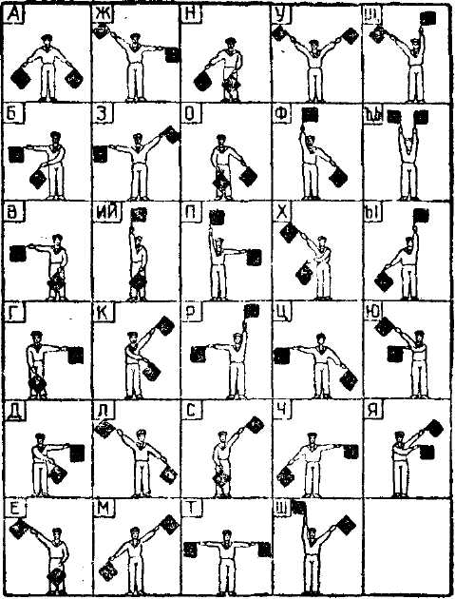

**Литература.**

1. С.В. Постнова. Отдых в летнем лагере.- Ярославль: Академия развития, 2006.
2. С.В. Рянжин. Экологический букварь. - С.-Петербург: Пит- Тал, 1996.

3. В.М. Суворова. Опыт экологической работы со школьниками. – Волгоград: Учитель,

2009.

4. http://www.calend.ru